 БТПП в медийното пространство 20.12.2012

http://www.bcci.bg/news/4931
БТПП настоява за повече прозрачност при определяне на цените в енергетиката
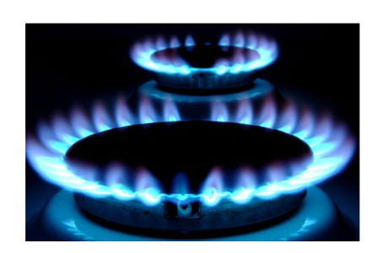
Общественият консултативен съвет към ДКЕВР проведе заседание по въпроси, свързани с образуването на регулираните от ДКЕВР цени с голяма обществена значимост.
Дискутираха се прогнозните цени на природния газ за І–во тримесечие на 2013 г. при продажба от Обществения доставчик на крайните снабдители и на потребители, присъединени към газопреносната мрежа; цените на електрическа и топлинна енергия в резултат на изменение на прогнозните цени на природния газ за І–во тримесечие на 2013 г.; новите условия по договора за доставка на природен газ, предложен от „Булгаргаз” ЕАД;
Позицията на Палатата може да видите : http://www.bcci.bg/resources/files/iz896-3.PDF
================================

http://www.bcci.bg/news/4932
Среща между председателя на БТПП и проф. д-р Иван Владимиров
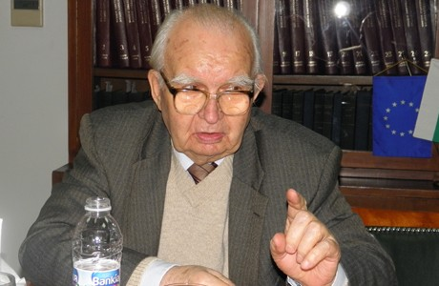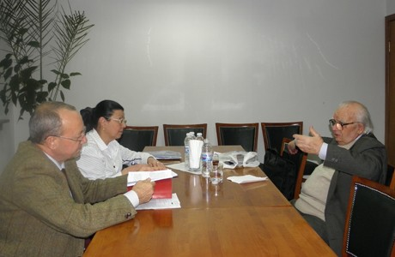
Проф. д-р Иван Владимиров, председател на Българската асоциация по морско право, посети БТПП по покана на Цветан Симеонов, председател на Палатата. По време на срещата бе обсъден въросът за приетата от Общото събрание на ООН, Конвенция на ООН за договорите за международен превоз на стоки, извършван изцяло или частично по море, наречена съкратено „Ротердамските правила”. Предназначението им е да заменят съществуващите досега три правни режима на международните морски превози и в същото време - представляват правен режим на многовидовите превози, включващи превоз по море. Препоръката на Общото събрание на ООН e - държавите максимално бързо да обсъдят възможностите за ратифициране на Конвенцията. Съществува вероятност Европейският съюз да се присъедини към Ротердамските правила, позовавайки се на текста на чл.88 от тях, посветен на участието на международна регионална икономическа интеграционна организация. С това присъединяване Ротердамските правила ще станат задължителни за държавите-членки, вкл. РБългария и намиращите се под нейна юрисдикция физически и юридически лица.
Участниците в срещата се обединиха в мнението си, че е необхомимо провеждане на широко обсъждане по темата с участието на представители на корабособствениците, превозвачите и всички други правни субекти, които имат отношение към този въпрос. По време на дискусията да бъде изработена общата българска позиция по темата и представена пред компетентните институции на ЕС, при обсъждането на въпроса за присъединяването му към „Ротердамските правила”.
Българската търговско-промишлена палата се ангажира с организирането на дискусията, която да се проведе в края на месец февруари или началото на месец март 2013 г.
=====================================

http://www.bcci.bg/news/4934
Проведе се Общо събрание на Българо-саудитския бизнес съвет
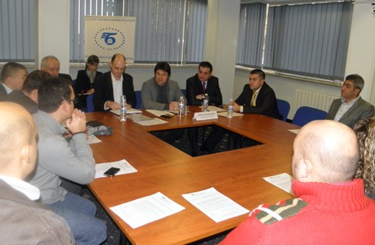 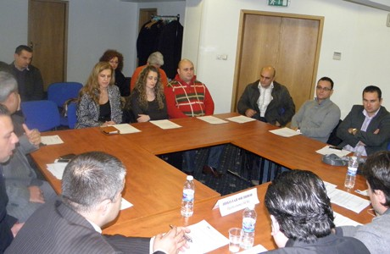
Събранието започна с отчет на събитията през 2012 г. Г-н Николай Филипов, председател на Българо-саудитския бизнес съвет (БСБС), представи свършените дейности през годината, а именно: улеснения начин за получаване на бизнес визи за Кралство Саудитска Арабия, уведомяване на Съвета на Саудитските Палати - инж. Aбдулах Aл-Moбти - за създаването на БСБС през 2010г. и отправената молба за съдействие относно създаване на подобна организация в Саудитска Арабия. Адресирана бе покана до новоназначения посланик на Кралство Саудитска Арабия Н.Пр. д-р Райед Kимли в Атина, отговарящо и за България, да посети България и БТПП в удобен период. Председателят на БСБС разкри, че постоянно се обработват постъпили запитвания от български фирми, търсещи нови партньори в Саудитска арабия и се изпращат до Съвета на Саудитските Палати, с цел намиране на подходящи партньори. Г-н Филипов маркира секторите представляващи интерес за двустранно сътрудничество: туризъм, селско стопанство, информационни технологии.
След представянето на отчета, членовете на БСБС преминаха към избор на ръководство.
Резултатите от гласуването, са както следва:
Г-н Николай Филипов – “ALSY LTD” – председател на БСБС
Г-н Мохамед Сакър – “ SBL GROUP LTD” – почетен председател
Г-н Стефан Йорданов – „ БГ МОЛС ЕООД” - заместник – председател
Г-н Недим Генджев – „ SOLAR ENERGY 2000 LTD” - заместник-председател
Членове на клубния съвет:
Г-жа Даниела Маркова – „ Хермес Холидейс София”
Г-н Юфук Гюляй – „ТЕА VT”
Събранието приключи с представяне и обсъждане на програмата за 2013. Предвижда се в периода януари-април 2013г. да се осъществи посещение в България от министъра на търговията и промишлеността на Кралство Саудитска Арабия и евентуално - провеждане на двустранен бизнес форум в БТПП. През април-септември 2013г. предстои Българска бизнес делегация да посети Кралство Саудитска Арабия, а през есента на 2013г. се планира посещение на саудитски бизнесмени в България и организиране на двустранен бизнесфорум в БТПП. Следващата годишна среща на БСБС е планувана за месец декември 2013г.
В края на събранието г-н Филипов изказа своята благодарност на екипа на БТПП и по специално на дирекция “Международно сътрудничество и международни организации”.
==================================================

http://www.bcci.bg/news/4933
Деца, лишени от родителска грижа, получиха подаръци от БТПП
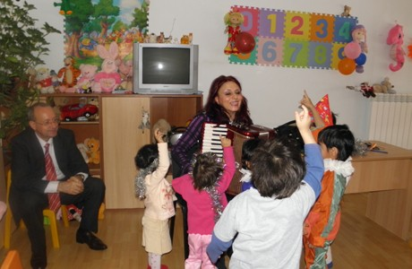 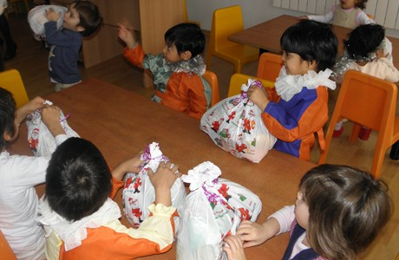 С малко коледно тържество децата от Детски дом „Св. Иван Рилски“ – София посрещнаха гостите си от Българска търговско-промишлена палата. Екипът на Детския дом полага грижи за деца от 3 до 7-годишна възраст, които са лишени от родителско внимание.
По случай „Рождество Христово“ те получиха дарение от ръководството на БТПП, което беше въз основа на техните нужди. Предметни подаръци зарадваха детските очи, а хранителните продукти, които БТПП закупи, ще им бъдат от първа необходимост.
Тези деца се нуждаят от подкрепа и „протегната ръка“ не само по празници, а през цялата година. Ето защо от години Палатата е поела благотворителна инициатива за целогодишното им облекчение.
Традиция на Палатата е да изпраща децата на летен лагер всяка година, заедно с обслужващия персонал, като поема разходите по екскурзията.
БТПП изказва и своята благодарност на дарители, които отделиха парични средства в касичката на фоайето на Палатата. Бяха събрани 550 лева за децата от Детски дом „Св. Иван Рилски“.
===========================

http://www.bcci.bg/news/4928
Проект „Sagittarius“ събра партньори в София
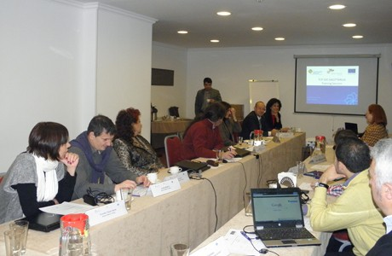 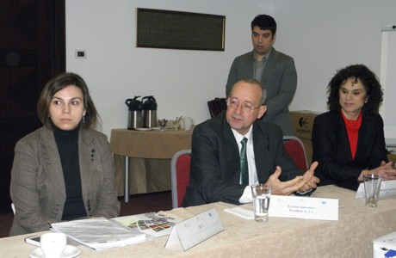
Партньори по проект „Sagittarius“ проведоха среща на 17.12.2012 г.. Участваха представители на 7 държави от Югоизточна Европа: България, Гърция, Италия, Румъния, Словения, Унгария и Хърватия. Откриването направи Цветан Симеонов – председател на БТПП.
Проектът „Sagittarius” цели да развие културния туризъм чрез подобряване начина на представяне на културно-историческите обекти, да насърчи инвестициите в неразвити културно-исторически обекти, изграждането на туристическа инфраструктура около тях, рекламирането им и пренасочването на туристическите потоци към нови културно-исторически дестинации в Югоизточна Европа.
Най-важните дейности по проекта са изработване на „туристически музей на колела“ чрез ползване на иновативни комуникационни технологии, изработване на филм за туристическите обекти и издаване на справочник с тях.
БТПП закупи таблети, които бяха предоставени днес на участниците с цел запознаването им с „виртуалния туристически музей“.
При откриването на срещата Цветан Симеонов отбеляза, че БТПП подкрепя предприемачеството в развитието на културно-историческия туризъм чрез проект „Sagittarius”. Той допълни, че Палатата има съществена роля при изпълнение на тези най-важни дейности по проекта, тъй като тя трябва да изработи апликацията за „туристическия музей на колела“.
При изпълнението целите на проекта, БТПП залага на насърчаване развитието на туристическото предприемачеството, инвестициите в човешки ресурси и иновации. По този начин проектът има потенциал да допринесе за създаване на нови работни места в областта на туризма и увеличение на конкурентоспособността на туристическия бранш.
=============================================================

http://www.bcci.bg/news/4923
Обсъждане на предложения за усъвършенстване на оперативните програми
(2014-2020)
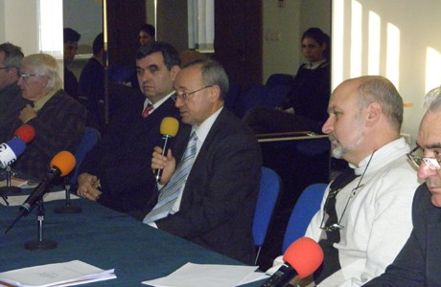 В БТПП се проведе кръгла маса за обсъждане на предложенията на представителите на бизнеса и науката по усъвършенстването на ОП „Регионално развитие“, ОП „Околна среда“, Програмата за развитие на селските райони за програмен период 2014-2020 г. на ЕС и по отношение на проекта за нова ОП „Наука и образование“. Председателят на БТПП представи виждането на Палатата за нова ОП „Наука и образование“. В тази връзка Палатата подготвя становище с основните параметри на това предложение. БТПП настоява за планиране на средства и за земеделс ка наука. Това бе изразено през септември в писмо до министър Томислав Дончев и министър Мирослав Найденов, което ще бъде отразено и в обобщеното становище на кръглата маса.
На форума присъства и Емилия Радева – началник-отдел „Иновации“ в министерството на икономиката, енергетиката и туризма, член на Бюрото на Съвета по иновации, която взе отношение във връзка с изграждането на Софийския технопарк, който е включен в оперативна програма „Конкурентноспособност“.
Някои от участващите имаха предложение за 2 технопарка в София.
В рамките на дискусията бяха обсъдени и въпроси относно:
• как да се опростят процедурите за кандидатстване по посочените оперативни програми;
• възможността търговските банки да се включат в оценяването на европроектите, подадени от представителите на за бизнеса, с оглед ускоряване на времето за извършване на оценката им;
• създаване на нова оперативна програма „Наука и образование за интелигентен растеж” през Програмния период 2014-2020 г.;
• изпълнителната и от законодателната власт да улеснява и подпомага бизнеса, така че българските фирми да произвеждат, респективно и да изнасят стоки с по-висока добавена стойност; да бъдат формулирани петте области, в които да е насочена основната част от финансирането за иновации
• създаване у нас на единен държавен орган по наука, иновации и технологии у нас. Евентуално към МС да се структурира Държавна агенция за наука, технологии и иновации и фонд към нея, който да обедини Националния иновационен фонд и Фонд „Научни изследвания”. Към бъдещия единен държавен орган, следва да функционира и Междуведомствен обществено-държавен съвет по наука, технологии и иновации.
С предложения по темите се включиха: Йосиф Аврамов – съпредседател на съвета по иновации при БТПП, проф. Румен Николов – УНБИТ, Деян Иванов-СИСКО България, проф. Методи Теохаров – институт „Пушкаров“, проф. Александър Караманов – БАН, Деница Николова – гл. Директор ГД „Програмиране на регионалното развитие“, Юлия Минева-Милчева – гл.директор на дирекция „Структурни фондове и международни образователни програми“.
В кръглата маса участваха и членове на БТПП от Съвета на БО и Съвета по иновации, представители на бизнеса, дейци на науката – от БАН, Селскостопанска академия, университети, ФТНС.
===========================================

http://www.bcci.bg/news/4845
На „Произведено в България 2012” БТПП представи новата услуга
БЕЗПЛАТНА КОНСУЛТАЦИЯ
Екипът на проект „Повишаване на обществената нетърпимост към неформалната икономика при трудовоправните и осигурителните отношения и действия за ограничаването й“, осъществяван от Българската търговско-промишлена палата по оперативна програма „Развитие на човешките ресурси“ 2007 – 2013, представи новата услуга
БЕЗПЛАТНА КОНСУЛТАЦИЯ
Бяха раздадени множество информационни брошури по време на годишното Изложение „Произведено в България - 2012”
Подробности вижте в приложения ВИДЕОКЛИП: http://www.bcci.bg/news/4845
Новата информационна услуга е без заплащане и се състои в предоставяне на консултантски услуги в следните области:
ϖ Трудовоправни и осигурителни отношения;
ϖ Фирмено поведение, корпоративна социална отговорност, бизнес етика;
ϖ Повишаване адаптивността на работниците;
ϖ Управление на конфликти посредством преговори, посредничество и медиация;
ϖ Приложение на системата GS1.
Така се изпълняват общите и специфичните цели на проекта - чрез превантивни действия за ограничаване на неформалната икономика и повишаване на обществената нетърпимост към всички нейни прояви и форми на проявление, да се постига подобряване на адаптивността на заетите лица към предизвикателствата на съвременния пазар на труда в България, като съществен фактор за ограничаване на неформалната икономика, за балансиране на търсенето и предлагането на работна сила и за прилагане на мерки за гъвкава сигурност посредством съвместни действия на социалните партньори.
Като резултат се подпомагат действията на държавата за превенция и борба с нерегламентираното предлагане на труд, Повишаване адаптивността на работниците и приложение на системата GS1.
===================================

http://www.bcci.bg/news/4915
Награди „Работодател на годината“
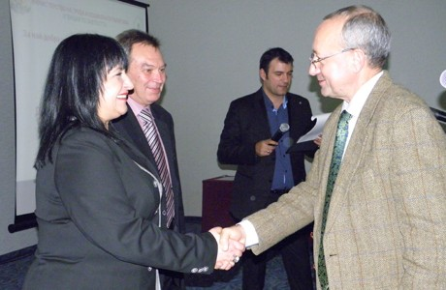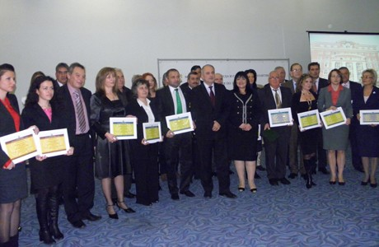
Отличие на церемонията „Работодател на годината“ получиха общо 31 работодатели от цялата страна, разпределени в 10 категории.
За девети пореден път министърът на труда и социалната политика Тотю Младенов и изпълнителният директор на Агенцията по заетостта (АЗ) Камелия Лозанова връчиха наградите. Събитието беше организирано от Агенцията по заетостта.
При откриването министър Младенов отбеляза, че през тази година чрез услугите на агенцията 106 хил. души са намерили работа /което е със 7500 повече спрямо 2011 г./, а близо 52 000 са младежи. Договорено е догодина Агенцията по заетостта да посредничи за намиране на работа над 130 000 безработни.
На церемонията присъства и председателят на БТПП Цветан Симеонов. Той разговаря с министър Младенов и Камелия Лозанова, като подчерта, че БТПП изключително високо оценява усилията за насърчаване на заетостта и по-специално възможността младите да намерят реализация.
За пореден път най-голяма част от победителите в традиционната церемония на Агенцията по заетостта тази година бяха общински администрации. Награди за най-голям брой наети хора чрез бюрото по труда получиха 14 общини. Отличените в частния сектор са предимно в сферата на хотелиерството и ресторантьорството. За да могат повече фирми да намерят място сред наградените, има и друга възможност за подобряване на работата в сферата на заетостта, но тя зависи много от активността на фирмите.
БТПП счита, че в бъдеще трябва да се обърне внимание на последващ анализ и по-стриктен контрол върху конкретните резултати от работата на наетите лица, особено по обявените програми. Така ще се постигне по-добър ефект и резултат от вложените средства.
Камелия Лозанова връчи и вътрешноведомствени грамоти за най-успешните бюра /
на I-во място дирекцията в Ловеч, II-ра позиция - за службата в София и на III-то място - в Монтана / и експерти за годината.
За повече информация, относно наградените ТУК http://www.bcci.bg/news/4915
==================================

http://www.bcci.bg/news/4910 13 декември 2012 г.
Председателят на БТПП Цветан Симеонов връчи 12 от наградите на Най-силните марки в България SuperBrands
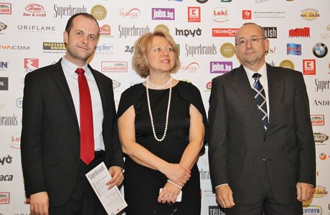 Google е най-силната марка в България, а bTV е лидер сред българските брандове според резултатите от независимото проучване на потребителския сегмент на българския пазар, което се провежда за трети пореден път у нас по инициатива на глобалната организация Superbrands.
Наградите бяха обявени снощи на бляскава церемония в Аулата на Софийския университет „Св. Климент Охридски“.
Световната интернет търсачка измести досегашния двукратен лидер Coca-Cola, а националната телевизия изпревари убедително мобилния оператор „М-Тел“. Google е безспорен фаворит и сред вота на хилядите потребители, гласували в интернет. За пръв път в историята на класацията у нас в Топ 20 попада и още една българска марка – „Девин“. От номинираните в различни категории и сектори 1500 марки, опериращи на българския пазар, 500 бяха избрани за Superbrands в промоционалната програма за 2012–2013 г. на международната брандинг организация.
Някои от досегашните лидери по категории и сектори запазват водещите си позиции, но при други се наблюдава динамика: BMW измести Mercedes-Benz от първата позиция в категорията „Автомобили“; при вината марката Todoroff отстъпи на „Домейн Бойар“; Apple изпревари Nokia при технологиите; Уникредит Булбанк е лидер сред финансовите институции, „Маджаров“ измести „Тандем“ от първата позиция в сегмента на месните продукти, а българската верига за бързо хранене HAPPY отстрани от първата позиция досегашния лидер в категорията McDonald's. M3 Communications Group, Inc. спечели приза на престижната глобална програма за четвърта поредна година.
Проектът е част от глобалната програма Superbrands, която оперира в над 80 страни и промотира водещите марки на националния пазар, както и добрите бизнес практики. За втора поредна година изданието е придружено от специално приложение – Responsible Superbrands, посветено на обществената значимост на социално отговорния бизнес.
Борислав Стефанов, изпълнителен директор на Българската агенция за инвестиции поднесе приветствие към участниците, организаторите и наградените. Гости на събитието бяха още
Петко Николов, председател на Комисията за защита на конкуренцията, и
Цветан Симеонов, председател на Българската търговско-промишлена палата, дипломати, бизнесмени. ВИЖТЕ ОЩЕ СНИМКИ В ГАЛЕРИЯТА : http://www.bcci.bg/news/4910
=========================================================

http://www.bcci.bg/news/4891
http://novini.dir.bg/news.php?id=12591953
http://www.livebiz.bg/ikonomika/s/1574135859
Автор: Станислав Кацарски | Източник: LiveBiz
Резултати от анкетно проучване на БТПП за условията за бизнес и инвестиции
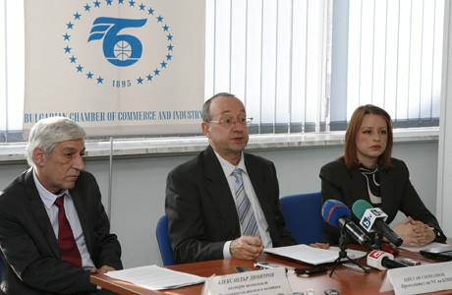 БТПП проведе за втори път анкетно допитване сред членовете на Палатата в периода 12-16 ноември 2012 г. с цел оценка условията за бизнес и инвестиране в България и настъпилите промени през 2012 - къде са уязвимите места на икономиката ни, къде са проблемните точки. Основни акценти от проучването: неефективното административно обслужване на фирмите и честите изменения в нормативните документи
Българска търговско-промишлена палата (БТПП) проведе анкетно допитване сред членовете на Палатата в периода 12 - 16 ноември 2012 г. с цел оценка условията за бизнес и инвестиране в България и настъпилите промени през 2012 г. Резултатите проучването представят сферите, в които е необходимо да се осъществяват активни действия за подобряване на бизнес климата.
Основни акценти от проучването:
Основните проблеми, които възпрепятстват бизнеса през 2012 г., са неефективното административно обслужване, според 80% от фирмите, и честите изменения в нормативните документи, посочени от 76%. Повече от половината от фирмите се оплакват от корупция в публичните институции и конкуренцията от неформалната икономика – проблеми, свързани до голяма степен с първите два: бюрокрацията и непредсказуемостта в законите.
Обезпокоителни са данните, според които над 64% от фирмите имат проблеми при намирането на служители с подходящата квалификация/образование при наличието на почти 400 хил. безработни през второто тримесечие на 2012 г.
Спрямо резултатите от 2011 г., когато БТПП проучи пречките пред бизнеса, не се наблюдава съществено подобрение. Единствено по-голямо намаление се регистрира при броя на фирмите, които са имали затруднения в достъпа до финансиране. Обясненията преди всичко се свързват с по-слабата инвестиционна активност и търсене на кредити от бизнеса, отколкото с улесняване в кредитирането (едва 3,3% е ръстът на кредитите на годишна база към септември 2012 г.).
Макроикономическата и фискална стабилност на страната, инфраструктурата и общата данъчна тежест са условията за бизнес, получили най-високи оценки през 2012 г. От друга страна фирмите са най-недоволни от съдебната система и таксите, които заплащат.
През 2012 г. единственото при инфраструктурата, като част от изследваните условия за бизнес и инвестиции, преобладаващия брой фирми (59%), считат, че има подобрение спрямо 2011 г. Според членовете на БТПП най-голямо влошаване настъпва през 2012 г. спрямо 2011 г. в таксите, които плащат фирмите (според 65%) и законодателната среда и регулациите (според 52%).
В институционално отношение 14% от бизнеса вижда подобрение в дейността на данъчната администрация през 2012 г. спрямо 2011 г., докато при работата на държавната администрация 7% отчитат като положителни настъпилите промени.
Детайлни резултати от проведеното проучване:
Въпрос 1: Кои от следните проблеми сте срещали/са били пречки за бизнеса Ви през 2012 г.?
Липсата на ефективно административно обслужване и честите промени в законите са основните проблеми през 2012 г., посочени от повече от ¾ от членовете на БТПП.
Въпреки нарастващата безработица в страната през годината, намирането на подходящи служители попада на трето място като пречка за фирмите;
Проблемите, които са имали фирмите през 2011 г. продължават да бъдат препятствия пред бизнеса и през 2012 г. По-забележителна промяна се наблюдава в намаление на броя на фирмите, които посочили като пречки затруднения в достъпа до финансиране и конкуренция от неформалната икономика.
Дял от фирмите (%), които са срещали следните проблеми/пречки
Въпрос 2: Как оценявате условия за бизнес в страната и настъпилите промени през 2012 г.?
Най-високи средни оценки през 2012 г. са получили макроикономическата и фискална стабилност (3,98) на страната, инфраструктурата (3,67) и общата данъчна тежест (3,46).
На другия полюс са съдебната система (2,60) и таксите заплащани от бизнеса (2,69).
Резултатите от 2012 г. до голяма степен затвърждават позициите на фирмите от 2011 г., значителната промяна се наблюдава само при оценката за инфраструктурата, която през тази година се повишава.
Средна оценка за оказано съдействие/услуги от институциите – 2012 г.
Скалата е шестстепенна: 1 е възможно най-лошата оценка, 6 е най-добрата оценка
Настъпили промени в условията за бизнес през 2012 г. спрямо 2011 г.:
Единственото условие, в което преобладаващата част от бизнеса – 59% отчитат, че има подобрение в инфраструктурата. Следват макроикономическата и фискална стабилност на страната и работата на данъчната администрация, но посочени от по-малко фирми (съответно 18% и 14%);
Членовете на БТПП виждат влошаване през 2012 г. основно в три насоки: таксите, които плаща бизнесът (според 65%), законодателната среда и регулациите (според 52%) и енергетиката (според 48%).
Настъпили промени в условията за бизнес през 2012 г. според % от фирмите
Въпрос 3: Кои са трите най-важни предложения за подобрение на бизнес средата през 2013 г?
От конкретните мнения и предложения могат да бъдат изведени следните основни акценти:
1. Въвеждане на електронно правителство;
2. Премахване на коруцията в администрация;
3. Пълна прозрачност в процедурите за обществени поръчки;
4. Намаляване на административната, данъчна и осигурителна тежест;
5. Осигуряване на по-гъвкав пазар на труда чрез ограничаване на административна намеса на пазара на труда (при определяне на минималната работна заплата, минималните осигурителни прагове и т.н.) и чрез нормативни промени в трудовото законодателство;
6. Устойчива законодателна среда.
==========================================

http://www.lev.bg/view_article.php?article_id=68241
БТПП иска данъкът за едноличните търговци да се намали до 10%
Марта Младенова |
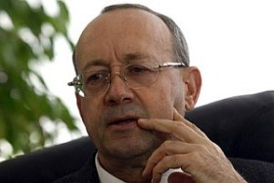Да се премахне данъкът върху дивидентите и едноличните търговци да се облагат с 10-процентна ставка, а не с 15 на сто, както е в момента. За това настояха от Българската търговско-промишлена палата. Изследване на палатата е показало, че в много сфери оценките за бизнес средата на фирмите у нас се е влошила. Сериозен е спадът на оценките на данъчната тежест, административните такси и енергоресурсите. Подобряване на оценката има при инфраструктурата.
Според председателят на БТПП Цветан Симеонов спокойно може да се премахне данъкът върху дивидента, а данъкът за едноличните търговци да се намали от 15 на 10 процента. По думите му това няма да се отрази негативно на фиска, а ефектите ще са само благоприятни. Симеонов напомни, че всъщност зад едноличните търговци стоят малки, средни, а в повечето случаи микропредприятия. Според него данъкът от 15 на сто е една несправедливост спрямо тях.
„Това е една несправедливост към малките и средни предприятия, за които всички ние казваме, че трябва да се грижим, защото раждат големите предприятия след време. И всяко едно несъздадено или не добре функциониращо предприятие е преграден път на съответната икономика някой да изплува напред и да стане световен конгломерат", каза Симеонов.
„Има две висящи неща, които не са от сега, които очакват решение и според нас няма да се отразят тежко на фиска. Само благоприятно могат да се отразят. Спокойно може да се премахне данъкът върху дивидентите и да се намали данъкът за едноличните търговци, които са малки, средни, а в повечето случаи микропредприятия, от 15 на 10 на сто.
===========================================

http://www.bcci.bg/news/4909
В София бе учредена Регионална мрежа за сътрудничество в Югозападния регион за предотвратяване на проявите на неформалната икономика
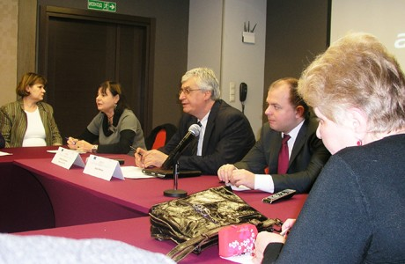 При голям интерес в хотел Бест Уестърн в столицата бе учредена Регионална мрежа за сътрудничество за ограничаване проявите на неформалната икономика при трудовоправните и осигурителните отношения. В дискусията участваха работодатели и представители на институции от Югозападния регион.
Учредителната срещата бе част от програмата на проект „Повишаване на обществената нетърпимост към неформалната икономика при трудовоправните и осигурителните отношения и превантивни действия за ограничаването й”, изпълняван от БТПП и финансиран от Оперативна програма „Развитие на човешките ресурси", съфинансирана от Европейския съюз чрез Европейския социален фонд.
В разгорялата се дискусия се определиха два основни нюанса на сивото в икономиката, които имат за основна причина вече остарелите текстове в законодателството, които не отчитат големината на фирмите и са правени в други обществени и политически условия. Дойдохме на тази дискусия да научим начини за преодоляване слабостите в проявите на неформална икономика и се надяваме чрез такива мрежи да се реализират предложенията за законодателни промени, които да допринесат за обединяване интересите на отделните браншове, които са в рамките на БТПП, казаха работодатели.
Като пример беше дадена досегашната работа на Националния съюз на градинарите, който се сблъсква с ограничения при наемането на здрави хора, които в момента се водят безработни и така способстват за развитие прояви на скрита ( сива) икономика.
Иван Нейков, който водеше дискусията, напомни, че от 15 познати в страните от ЕС начини за заплащане на наемния труд, в България се познават и използват само 2. Почасовото заплащане, което позволява развитие на мобилността на работната сила и търпимостта към редица общоприети практики в отчитането на труда и болничните, особено в малките и средни фирми, трябва да бъдат модернизирани.
Председателят на Балканския институт по труда и социалната политика и бивш социален министър Иван Нейков посочи, че бизнесът продължава да свива работни места, продължава и замразяването на доходите. Според него последните осем години има непрекъснато намаляване на осигуровките с цел да се подкрепи бизнесът, за да създаде той работни места, но това е довело до огромен дефицит в НОИ и много висока безработица.
В дискусията представител на НАП представи пътища за излизане на „светло” на обороти и данъчни резултати, които дават оптимистични очаквания.
13.12.2012 г.
============================

http://www.bcci.bg/news/4920
Национални награди по безопасност и здраве при работа за 2012
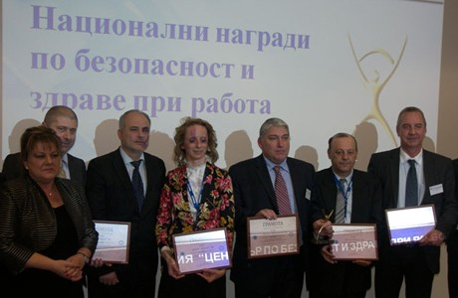Бяха обявени победителите в конкурса за Националните награди за безопасност и здраве при работа за 2012 г. в три категории.
Наградените в отделните категории са:
- „Фреш лоджик плюс” АД – Пловдив - в категория „Предприятие с до 50 наети лица”;
- „Златна Панега цимент” АД – Ловеч зае първо място в „Предприятие с до 250 наети лица”;
- фирмата „Асарел Медет” АД – Панагюрище е победител в категория „Предприятие с 250 наети лица”.
Петър Гутев - представител от БТПП - участва в комисията за оценяване, класиране и определяне на носителите на годишните награди.
Министърът на труда и социалната политика Тотю Младенов и изпълнителният директор на Главна инспекция по труда Румяна Михайлова връчиха отличията. Церемонията се организира от Изпълнителна агенция „Главна инспекция по труда“ със съдействието на фондация „Център за безопасност и здраве при работа“.
Във встъплителните си думи по време на тържеството Министър Младенов отбеляза видимата тенденция през последните години за намаляване на трудовите злополуки и професионални заболявания. Той наблегна на факта, че действията, свързани със здравето и безопасността на работното място, са общ ангажимент както на държавата и социалните партньори, така и на самите работници.
=Във връзка с популязирането на безопасните и здравословни условия на труд, БТПП подпомага Бизнес център „Информа интелект“ ООД и „Викорс“ АД в кампанията за промотиране на абонамент за списание „Здравословен и безопасен труд“ за 2013.
Формуляр за абонамент ТУК http://www.bcci.bg/news/4920
====================================

http://www.bcci.bg/payment_bcci/index.php?act=semview&id=243
СЕКЮРИТИ 2013 –
20-та Юбилейна международна специализирана изложба и семинар
Дата: 06-03-2013
Организатор: Българска търговско-промишлена палата - ЦПОПКФО
Българска търговско-промишлена палата и Агенция Булгарреклама организират 20-то Юбилейно международно специализирано изложение за системи за сигурност и комуникации, контрол и наблюдение на обекти, пожароизвестителна и пожарогасителна техника, аварийна безопасност и транспортни средстваSECURITY 2013. Изложбата, провеждана под патронажа на министъра на вътрешните работи, ще се състои от 6 до 9 март 2013 г. в Интер Експо Център – София.
SECURITY 2013 ще е част от техническо изложение, което включва изложбите:MachTech Expo – за машиностроене, металообработване, металургия, заваряване; IFAM – за автоматизация, мехатроника и роботика; INTRONIKA – за електроника, професионално оборудване и енергетика; PLAST – за пластмаси, каучук, химия и екология; Transport & Logistics – за транспорт и логистика. За втора поредна година Националната асоциация на фирми за търговска сигурност и охрана (НАФТСО), член на Конфедерация на европейските услуги за сигурност CoESS, ще е партньор при организирането на изложението. Агенция Булгарреклама има и сключен договор с Bayern Messe, които са официален агент в Китай при популяризирането на SECURITY 2013.
SECURITY 2013 привлича производители, търговци, предприемачи, които предлагат разнообразни продукти и услуги в областта на сигнално-охранителните системи, видеонаблюдението и контрола на достъпа, комуникационно-информационните мрежи, киберсигурността, техниката за пожароизвестяване и пожарогасене, средства и оборудване за сигурността на промишлени и комунални обекти, лични предпазни средства, физическа охрана, специална предпазна екипировка, специализирана литература и други.
Традиционно по време на изложението ще се проведе богата съпътстваща програма, включваща лекции по актуални теми, презентации, демонстрации и др., представени от специалистите в бранша.
Изложението и съпътстващите го събития ще привлекат вниманието на специализираните структури от системата на МВР и МО, консултанти, специалисти в областта на сигурността и охраната, мениджъри на строителни фирми, търговски обекти, хотели, банки, обменни бюра, предприятия и заводи, на застрахователни, автомобилни и транспортни компании и на всички други, за които защитата е приоритет.
Българската търговско-промишлена палата и Агенция Булгарреклама Ви канят да се включите в единственото изложение за охрана, защита и сигурност в България и да станете част от специализиран форум за бизнес, комуникация и инвестиции. Пълна информация и условия за участие са публикувани на официалния уеб-сайт на изложбата на адрес: www.bcci.bg/fairs/security.
Намерете ни във Facebook: Security 2013
=================================

http://www.capital.bg/biznes/kompanii/2012/12/19/1973012_uskorenie_s_trud_i_idei/
Ускорение с труд и идеи 20 дек 2012
Икономиката е вяла, но има бизнеси, които растат на високи обороти
Успешният предприемач гледа позитивно напред и непрекъснато търси нови ниши или канали да достигне до повече клиенти.
По-лесен достъп
В последния момент администрацията подготвя нови, по-леки правила за по-доброто усвояване на средствата по оперативна програма "Конкурентоспособност"
19 дек 2012
Апетит за бизнес има, специалисти - не
В региона на Стара Загора индустрията расте, но заради дефицита на инженери се обмисля създаването на технически университет
Икономиката не е в цветущо състояние. Износът стагнира, безработицата си остава на високо ниво, а прогнозите за растеж през 2013 г. са близки до точката на замръзване. Това за радост не означава, че няма жив бизнес, който не просто мърда, а направо галопира напред. Тези успешни истории се намират трудно. Много предприемачи си остават обезкуражени от тромавата държавна машина, силната конкуренция или замрялото потребление.
Но успешни истории има и "Капитал" ги представи по време на конференцията "Ускорение", представяща възможностите за растеж на малките и средните компании. Това бе третото от серия събития из страната по повод класацията на вестника, подреждаща най-динамичните малки и средни фирми в страната "Гепард".
Какво полезно можем да отнесем от разказаните истории? Най-вече че няма единна формула за успех. Всяка е индивидуална и уникална сама по себе си, както стана ясно от разказите на собствениците и мениджърите на компаниите, представили се по време на конференцията - Walltopia, Chaos Group, "АББ Авангард", "Рапидо" и Next consult. Единственото универсално решение, която всяка от тях е приложила и продължава да прилага, е усърдният труд, без да зависи от държавни или каквито и да било други пари, субсидии и грантове.
Успешният предприемач гледа позитивно напред и непрекъснато търси нови ниши или канали да достигне до повече клиенти. Заради това конкурентите на глобален пазар "просто дишат прахта" дори на малка компания от България, каквато е Walltopia, както разказа един от собствениците й Ивайло Пенчев. Отново много работа, но и намирането на правилните хора, които да продават продуктите, седи в основните на успеха на софтуерната компания Chaos Group, която също е глобален лидер в своята сфера, а тя е разработката на софтуер за създаване на триизмерни изображения с цвят, текстура и светлосенки. И двете компании и през 2012 г. очакват двуцифрен ръст на бизнеса си, нещо, което за тях последните няколко години е традиция. Дано да е заразителна и за други.
Ивайло Пенчев, собственик на Walltopia
Зор и отговорност
Да си от България и да си глобален лидер в това, което правиш, е голяма отговорност. За да си и двете едновременно, се иска, първо, много вяра и, второ, много труд. Точно благодарение на него в момента Walltopia е най-големият производител на изкуствени стени за катерене в света с над 1000 проекта. Има офиси в САЩ, Франция, Англия, Холандия и много други държави. Според съсобственика на компанията Ивайло Пенчев очакваният растеж само за тази година ще е между 50 и 70%. "Хората се интересуват как успяхме: нямам точна и ясна рецепта, но мога да кажа, че си даваме много зор и просто много работим", казва Пенчев и допълва, че е така от първия ден на фирмата в малък гараж във Велико Търново.
"От малък знам, че човек сам си носи отговорността. Не познавам успешен човек, който да е мрънкач. Не може предприемач да се оплаква", казва той. Според него българската култура е неподходяща за бизнес именно заради културата на постоянно оплакване. Същевременно казва, че българската регулаторна и административна среда не е чак толкова лоша, колкото е описвана от мнозина. Според Пенчев е много важно да откриеш ниша, в която да се развиеш. Той признава, че и в момента има 20 идеи в главата си за нови ниши. На въпроса какви са те даде пример с три - една във фармацевтичната индустрия, а други две в информационните технологии.
Един от основните му съвети към предприемачите е да не се подвеждат по европейските програми, които според него само ще забавят бизнеса им. "Те са измислени от глупаци за тарикати", беше цветистото обобщение на Пенчев. Другото нещо, което според него пречи на много компании, е лошият имидж на България. "В началото се чудихме дори дали да не регистрираме швейцарска компания, която да ни купи, но все пак стигнахме до извода, че на лъжата краката са къси." По думите му по-добре е да си напълно честен и откровен, защото рано или късно партньорите ти ще усетят, ако не е така, и след това нямаш шанс за тяхното доверие и съдействие.
Петър Митев, съосновател на Chaos Group
С вяра в продукта и с добри партньори
Ръцете го сърбят да програмира всеки ден. Въпреки това осъзнава, че за да е успешна една софтуерна компания, трябва много правилно да продава продуктите си и да се движи напред. Това е Петър Митев, съосновател на Chaos Group - софтуерна фирма, която за малко над десет години успя да се превърне в глобален лидер в производството на софтуер за рендване на триизмерни изображения, който се използва във всичко, което изисква създаването на образ - филми, реклами, архитектурен дизайн, компютърни игри и др. В момента в компанията работят 100 човека, а продуктите й се предлагат от над 250 глобални партньори. Има офиси в САЩ, България и Япония.
Според Митев основното предизвикателство пред компанията след създаването й през 1997 г. е как да продава продуктите си, чийто пазар е извън България. "Първоначално се опитвахме да се справим сами с продажбите, но постепенно стигнахме до извода, че ни трябват партньори, които да предлагат нашия софтуер по света", разказа Митев. Според него много предприемачи не искат да работят с такива партньори, защото смятат, че не разбират продукта им. "Но тези дилъри могат да ви продадат много по-добре", сигурен е бизнесменът. Той признава, че фирмата е преминала през тежки моменти, като например спад от 40% на продажбите за два-три месеца преди няколко години. "Бяхме на път да съкращаваме персонал, но успяхме да се справим, като за много кратко време изкарахме на пазара нов продукт", казва Митев. Той подчертава, че е много важно за предприемача да вярва в продукта си и да е откровен пред себе си.
Според него най-важните неща за успешен бизнес са няколко: да имаш добър продукт, добър бранд, успешни партньори, които да продават продуктите, и кадри. Ето защо фирмата работи и по образователни програми с български университети. Митев е категоричен, че предпочита да вземе на работа някой млад, жаден за знания студент пред отличния специалист, който постоянно намира да не е доволен от нещо.
Руслан Папазян, изпълнителен директор на "АББ Авангард" - Севлиево
И големият бизнес има нужда от малкия
"Вярваме, че електричеството като консумация ще продължава да расте в световен мащаб... От друга страна, светът става все по-регионален. Затова колкото и глобална да е една компания, тенденцията от последните няколко години е обратната - на силно регионализиране. Това за България означава, че трябва да се фокусираме върху възможността да обслужваме региона на Европа, който е и най-големият консуматор на енергия все още." Това разказа Руслан Папазян, изпълнителен директор на "АББ Авангард" - Севлиево, която е част от шведско-швейцарския глобален концерн ABB за енергийно оборудване и компоненти за автоматизация. Компанията има три завода в България - по един в Севлиево, Петрич и Раковски, а наскоро започна строежът на четвърти. За нея в момента в страната работят около 1200 души.
Въпреки глобалния си мащаб и заради регионализирането на света и бизнеса последните години Папазян подчерта нуждата на големия бизнес от локални доставчици. "Едно производство не може да съществува само по себе си и се нуждае от мрежа от партньори за производство на компоненти и доставка на услуги. Ето защо предлагаме възможност за установяване отношения с местни фирми. Светът се локализира по отношение на производството и съответно е напълно логично мрежата от доставки да е в един диаметър от около 500 километра", поясни Папазян.
Той описа интересните за ABB партньорства в България, които включват намирането на местни доставчици, както на различни компоненти, така и на услуги, които или да обслужват самото производство, или да предоставят логистика в самото предприятие и извън него или пък услуги за поддръжката на различното оборудване, а дори и финансови услуги, които да помогнат например за оперативното финансиране на малките партньори на ABB. По думите му заводът на ABB в Севлиево работи с около 150 доставчика, от които 25-30 са от България.
Васил Атанасов, управител на "Рапидо"
Малки, но амбициозни
Макар и все още малка, "Рапидо" е най-бързо развиващата се куриерска компания в България. Васил Атанасов, управител на "Рапидо", заяви, че очаква през тази година оборотът на фирмата да е около 2.6 млн. лв., но ще се радва, когато това число стигне 5 млн. лв. А едната от възможностите, чрез която ще се опита да го постигне, е като покаже на партньорите и клиентите си, че "Рапидо" е "единствената спирка" за куриерски услуги, тъй като с познанията си и партньорствата си може да даде нужното решение на клиентите си, без да е нужно те да разбират от този бизнес. За тази година "Рапидо" увеличава офисите си от 4 на 10. Служителите вече са 100. "Благодарение на добрите продажби по коледните празници ревизирахме очакванията си тази година и следващата", казва Атанасов. Според него двигателят на индустрията е онлайн търговията. "Би трябвало да съм доволен, но не съм, тъй като все едно седя на стол с един крак", признава предприемачът. Според него на пазара в момента се води ценова война, която при някои компании води и до спадане на количества. Според Атанасов рецептата е проста - "клиентът винаги е цар, независимо дали голям или малък". "Не бягаме от намаляване на цените, но наблягаме на качеството", казва той. "Без доверие в хората и техните знания няма как да постигнем този растеж", признава Атанасов и допълва, че търси от хората, с които работи, само две неща: трудолюбие и лоялност. Иновациите са другото нещо, което движи бизнеса на "Рапидо". "Няма начин да вървиш нагоре без постоянни нововъведения", казва Атанасов. Ето защо бюджетът на фирмата в тази сфера постоянно се увеличава.
=============================================

http://www.segabg.com/article.php?id=629732 Румяна Гочева
България неочаквано стана еврошампион в строителството
Секторът, който се срина най-силно в кризисните години, неочаквано донесе на България първо място в ЕС. Строителството у нас е постигнало ръст от 5.7% за година, което е най-добрият резултат в Евросъюза за октомври. Поне това показват данните на Евростат, огласени вчера. И по месечно увеличение на строителната продукция - октомври спрямо септември, страната ни е сред първите, изпреварена само от Великобритания.
Не само данните на Евростат предвещават край на пропадането на сектора. И Националният статистически институт вече отчете признаци на съживяване, най-вече заради масираните инвестиции в инженерно строителство - пътища, пречиствателни станции, ВиК мрежа и т.н. Според директора на строителната камара Иван Бойков обаче ситуацията не е оптимистична. "Ръстът се дължи основно на строителството на магистрали и приключването на част от държавните поръчки, на нищо друго. Жилищното строителство продължава да е свито", коментира вчера Бойков пред "Сега".
Обемите на строителството в еврозоната през октомври са се свили с 1.6% спрямо предходния месец, а в България има ръст от 2.2 на сто. Сред държавите - членки на ЕС, които са подали данни в Евростат за октомври, в девет има спад. Германия и Швеция са сред тях.
==========================================

http://www.24chasa.bg/Article.asp?ArticleId=1683761
Интересът към биоземеделието нараства
Интересът на българските фермери към биоземеделие нараства все повече, сочат данните на фонд "Земеделие".
Почти двойно са се увеличили плащанията по мярка 214 "Агроекологични плащания" от Програмата за развитие на селските райони (ПРСР) през 2012 г. спрямо предходната 2011 г. Тази година разплатената сума по мярката е 50,2 млн. лв., а кандидатите, които са подпомогнати, са общо 2303.
За необлагодетелстваните райони са изплатени субсидии в размер на 63,4 млн. лв. Те са разпределени съответно: 48,7 млн. лв. по мярка 211 "Плащания за природни ограничения на фермери в планински райони" и 15,7 млн. лв. по мярка 212 "Плащания за природни ограничения на фермери в райони, различни от планинските". Общият брой на заявленията по тези две мерки е 37 955 броя.
От Фонд "Земеделие" обясняват, че през 2012 г. се работи усилено, за да може преди края ѝ да бъдат изплатени приоритетно средствата по Ос 2 на ПРСР. Освен двукратното увеличение в изплатените суми по "Агроекология", се наблюдава и ръст на одобрените заявления по мярка 213 "Плащания по Натура 2000 за земеделски земи". Общо 3309 стопани получават субсидии от 6,6 млн. лв.
Оторизирани са 5,2 млн. лв. за специфична подкрепа за животновъдите. От тях по схемите за поддържане на производството на краве мляко, за икономически уязвими ферми, за ферми в необлагодетелстваните райони и в нитратно уязвими зони се изплащат 3,5 млн. лв. на общо 414 кандидати.
По схемите за отглеждане на овце майки и кози майки в икономически уязвими общини в Южна България и в необлагодетелствани райони оторизираните средства са 1,7 млн. лв., а подпомогнатите канидати са 2504. Плащането е в размер на 40 лв. на глава животно за икономически уязвими общини и по 35 лв. - в необлагодетелстваните райони.
=================================

http://www.trud.bg/Article.asp?ArticleId=1683766
Двойно повече пари дадени за биоземеделие
Интересът на българските фермери към биоземеделие нараства все повече, сочат данните на фонд "Земеделие".
Почти двойно са се увеличили плащанията по мярка 214 "Агроекологични плащания" от Програмата за развитие на селските райони (ПРСР) през 2012 г. спрямо предходната 2011 г. Тази година разплатената сума по мярката е 50,2 млн. лв., а кандидатите, които са подпомогнати, са общо 2303.
За необлагодетелстваните райони са изплатени субсидии в размер на 63,4 млн. лв. Те са разпределени съответно: 48,7 млн. лв. по мярка 211 "Плащания за природни ограничения на фермери в планински райони" и 15,7 млн. лв. по мярка 212 "Плащания за природни ограничения на фермери в райони, различни от планинските". Общият брой на заявленията по тези две мерки е 37 955 броя.
От Фонд "Земеделие" обясняват, че през 2012 г. се работи усилено, за да може преди края ѝ да бъдат изплатени приоритетно средствата по Ос 2 на ПРСР. Освен двукратното увеличение в изплатените суми по "Агроекология", се наблюдава и ръст на одобрените заявления по мярка 213 "Плащания по Натура 2000 за земеделски земи". Общо 3309 стопани получават субсидии от 6,6 млн. лв.
Оторизирани са 5,2 млн. лв. за специфична подкрепа за животновъдите. От тях по схемите за поддържане на производството на краве мляко, за икономически уязвими ферми, за ферми в необлагодетелстваните райони и в нитратно уязвими зони се изплащат 3,5 млн. лв. на общо 414 кандидати.
По схемите за отглеждане на овце майки и кози майки в икономически уязвими общини в Южна България и в необлагодетелствани райони оторизираните средства са 1,7 млн. лв., а подпомогнатите канидати са 2504. Плащането е в размер на 40 лв. на глава животно за икономически уязвими общини и по 35 лв. - в необлагодетелстваните райони.
================================

http://www.24chasa.bg/Article.asp?ArticleId=1683463
Положителна екооценката за българския участък от "Набуко"
Българският участък от "Набуко" получи положителна Оценка на въздействието върху околната среда (ОВОС) и Оценка за съвместимост от екоминистерството, съобщиха от Министерството на околната среда и водите.
Следващата стъпка по проекта са публични обсъждания в над 30 общини на територията на България, които ще се състоят през февруари 2013 г. Това посочват от българското представителство на бъдещия оператор на тръбопровода Nabucco Gas Pipeline International GmbH - "Набуко Газ Пайплайн България" ЕООД.
"За наше най-голямо съжаление проектът "Набуко" буксува", заяви миналата седмица премиерът Бойко Борисов. По време на подписването на Меморандум за разбирателство по Проекта за междусистемна газова връзка между Сърбия и България той обясни, че настоява на 10 януари следващата година да бъде направена първата копка на обекта.
Страната ни има решение за изграждането му и на парламента, и на правителството, а проектът е изведен в национален приоритет.
Докладите за ОВОС и ОС ще бъдат публикувани онлайн на официалната страницата на тръбопрода, а оценката за съвместимост ще бъде достъпна и чрез страницата на Министерството на околната среда и водите след 21 декември.
========================================
http://money.bg/news/id_176537076/Дончев_Разплатени_са_51_млрд_лв_договорени_98_от_предвидените_евросредства
Дончев: Разплатени са 5,1 млрд.лв., договорени - 98% от предвидените евросредства
Последна редакция: 19.12.2012, 14:48
До сега са договорени над 98 на сто от предвидените за този програмен период европейските средства,а разплатените до този момент са над 5,1 млрд. лева.
Само за тази година плащанията надхвърлят като само за тази година плащанията по европейските фондове и програми надхвърлят 2,2 млрд. лв., заяви министърът по управление на средствата от ЕС Томислав Дончев в интервю за БТА.
Ако от 2007 г. до края на 2011 г. България е успяла да плати 2,9 млрд. лв., то плащанията до момента за годината, преди още тя да е приключила, са за над 2,2 млрд. лв., което означава, че това е сума, сравнима с предишните пет години и това не е финалът.
В началото на януари ще можем да кажем как ще завършим годината, коментира министърът. Той отбеляза, че тази година има и много сериозен ръст в договарянето на средствата. Те в момента са над 98 процента, като една трета от договорените средства са се случили през тази година.
Според министър Томислав Дончев няма как да не се отчетат "шампионските показатели" на ОП "Транспорт" - 97,2 процента договорени и над 41 процента осъществени плащания. ОП "Конкурентоспособност" е с по-нисък темп на договаряне - малко над 76 процента, но пък с 43 процента реализирани плащания.
Попитан за дейностите по ключови проекти, какъвто е "Дунав мост 2", министърът отбеляза, че остават малки довършителни работи, но голямото предизвикателство от тук нататък ще е създаването на проектна компания, която ще управлява моста. Проведени са серия разговори с румънската страна с молба да мобилизира максимално румънското министерство на транспорта, за да участва активно в преговорите. Те стартираха и се надявам да приключат максимално бързо, защото мостът няма как да бъде експлоатиран без проекта компания, заяви министър Томислав Дончев.
Министър Дончев изрази надежда, че каквито и да са политическите конфигурации след парламентарните избори, системата ще остане максимално съхранена.
„Дай Боже, като министър трябва да приключа мандата си със 100 процента договорени средства и поне половината платени, а това е до средата на следващата година" пожела си Томислав Дончев.
===================

http://www.capital.bg/biznes/2012/12/19/1972349_pensionnite_kompanii_sa_zapochnali_da_namaliavat/
6 19 дек 2012, Весела Николаева , Калина Чернева
Пенсионните компании са започнали да намаляват таксите си (обновена)
Осигурителни фондове отново поискаха ясен ред за изплащането на допълнителни пенсии
Големият резерв на пенсионната система е доброволното осигуряване, което може силно да намали натиска върху държавния фонд, смята председателят на Асоциацията на дружеството за допълнително осигуряване Никола Абаджиев (вляво). Дискусията за пенсионната система във вторник беше открита от социалния министър Тотю Младенов
Частните пенсионни дружества вече са започнали сами да намаляват таксите си, тъй като са натрупали достатъчно история, за да си го позволят. Това съобщи Даниела Петкова, главен изпълнителен директор на ПОК "Доверие", по време на кръгла маса за пенсионната система. Петкова посочи, че от тяхното дружество вече са намалили такси в задължителното осигуряване, а има и още осигурителни компании, които са ограничили събираните за управление средства.
По данни на компаниите през третото тримесечие на 2012 г. инвестиционната такса е била 0.74% от активите на универсалните фондове и 0.8% при професионалните. Спрямо края на 2011 г. намалението при универсалните е било с 0.07 процентни пункта, а при професионалните – с 0.3 пункта. Според информацията от дружествата обаче е имало предишни години, в които таксите са били и на по-ниски нива. По-съществената за осигурените към момента обаче е таксата за управление, която се удържа от всяка вноска, и тя практически при всички дружества е на законовия таван от 5%. При доброволните фондове намаление има отдавна, тъй като там и конкуренцията е по-голяма.
Понижението на таксите беше една от темите, за която пенсионните дружества и Комисията за финансов надзор (КФН) спорят от години. Комисията искаше те да бъдат редуцирани по административен начин, но дружествата настояват, че с времето заради конкуренцията компаниите сами ще ги свият. Една от причините да задържат намаляването, сочена от тях, беше неуреденият начин за изплащане на пенсиите, заради което компаниите не знаят с какви резерви трябва да разполагат.
По лична и обща сметка
Уреждането на начина, по който да става изплащането на пенсиите от частните фондове, отново беше посочено като проблем, на който трябва да се обърне внимание възможно най-скоро. От Българската асоциация на дружествата за допълнително пенсионно осигуряване (БАДДПО) посочиха, че нямат особени проблеми с изплащането на пенсии от професионалните фондове, но трябва да бъдат уредени и правата на хората, които са правили вноски преди 2000 г. Дотогава вноските бяха превеждани само към държавното обществено осигуряване, а след 2000 г. парите за ранна пенсия отиват в частните фондове.
В момента при ранно пенсиониране на работещите от първа и втора категория труд частните дружества превеждат натрупаните суми към НОИ, който плаща пенсиите. След няколко години обаче би трябвало пенсиите да се плащат от професионалните фондове, а все още не е ясно как точно ще се изчисляват месечните суми и как точно ще се плащат те.
Например преди 2000 г. парите не са отивали по лични сметки, а в общ пул. Това беше и сред причините за проблемите с отпускането на пенсии от професионалните фондове в края на 2010 г. Тогава част от вноските на най-старите осигурени бяха национализирани и отидоха в НОИ. Работещите при тежки условия обаче продължават да се осигуряват в професионалните фондове, като всеки от тях има лична сметка и може да види колко е натрупаната в нея сума за пенсия.
Все още не е ясно как ще се плащат бъдещите пенсии и от професионалните, и от универсалните фондове. Според Петкова най-добрият вариант е плащането да правят самите дружества. Така доходът ще бъде освободен от допълнително облагане и няма да има нужда да се правят разходи за посредници. Тя посочи, че от 2000 г. насам реалната доходност на частните пенсионни фондове е около 500 млн. лв., а средната годишна доходност за последните десет години е 6%. До края на септември тази година изплатените пари са 840 млн. лв. От тях най-голяма част са пенсиите от доброволните фондове, като по данни на БАДДПО сумата е 565 млн. лв., а 250 млн. лв. са парите от професионалните фондове, преведени в НОИ. В тази сума не влизат 106 млн. лв. от национализираните в началото на 2011 г. вноски.
Големите резерви
Според Никола Абаджиев, председател на БАДДПО, големият резерв в пенсионната система са доброволните фондове и трябва да се намерят механизми, за да се стимулира осигуряването в тях. В момента е възможно до 10% от осигурителния доход да бъдат освободени от данъци с вноски за доброволен фонд. Абаджиев е на мнение, че облекчението може да се увеличи до 15-20% от дохода. Според него така ще се намали и натискът към първия стълб, т.е. държавното обществено осигуряване, при изплащането на пенсии.
Абаджиев посочи, че очаква облагането на доходите от лихви по депозити с данък да доведе до по-висок интерес към доброволните пенсионни фондове. По думите му подобно нещо се е случило в Швеция преди години.
По темата работи и Екатерина Попова
Парите за частно осигуряване
Показател  (в хил. лв.) | универсални | професионални | доброволни | общо
Вноски | 4 103 903 | 654 669 | 1 066 940 | 5 825 512
Изплатени средства | 10 617 | 266 198 | 264 797 | 841 612
Нетни активи | 4 274 639 | 545 285 | 602 067 | 5 421 991
Източник: Българска асоциация на дружествата за допълнително пенсионно осигуряване
================================

http://www.segabg.com/article.php?id=629761 Дина ХРИСТОВА
Частните фондове са притеснени
за пенсиите на родените след 1959 г.
Експертите настояват в определен момент парите от лични партиди да влизат в обща сметка като при държавното осигуряване
Пенсионните дружества може да се окажат в невъзможност да изплащат бъдещите втори пенсии заради прекалено многото рискове, които крие допълнителното задължително пенсионно осигуряване - дълголетие на клиентите, недобро инвестиране на средствата, сривове заради икономически кризи. Това стана ясно от дебатите на кръгла маса за постиженията и проблемите на капиталовото пенсионно осигуряване.
При действащото законодателство пенсионните фондове трябва да започнат да изплащат масово втора пенсия от 2023 г., когато първите осигурени в тях - родените след 1959 г., ще придобият право на пенсиониране от общественото осигуряване. Те трябва да гарантират доживотни плащания. Сумата, която всеки ще получава, зависи от натрупаните средства по неговата партида, които се разделят на години, свързани с предполагаемата продължителност на живот. Според Бялата книга за пенсиите се очаква у нас жените да живеят 17 г. след 65 г., а мъжете - 13 г. и половина.
Един от основните рискове в този случай е прекалено много хора да живеят по-дълго от времето, за което ще стигне партидата им. "Актюерските разчети показват, че това ще стане при повечето осигурени", отчете Георги Тодоров, шеф на "ЦКБ-Сила". И според държавните експерти, и според експертите на дружествата единственото решение да се гарантират тези пенсии е да се създаде общ пул (сметка) и в нея да влязат парите на хората, които вече получават пенсии, и сумите, които остават от партидите на починалите. От този фонд да се изплащат парите на дълголетниците.
"Ние искахме да регламентираме това още при правенето на пенсионната реформа през 2000 г. Но това беше малко след фалитите на банките, рухването на финансовите пирамиди и първите реакции на хората бяха, че правим още една пирамида. Затова отложихме решаването на въпроса за по-нататък", призна Йордан Христосков, един от авторите на големите пенсионни промени преди 12 г.
Сега доживотните пенсии трябва да се гарантират с резерв от собствени средства на дружествата и пари от партиди на починали клиенти, които нямат никакви наследници. Те обаче са пренебрежимо малко, тъй като по закон парите от партидите се наследяват от всички по права линия, но могат да се вземат само накуп. "Няма субект в света, който може да гарантира изплащането на пожизнени пенсии само със собствени средства", твърди Даниела Петкова, шеф на "Доверие". Според нея наложилата се световна практика е останалите в партидата средства при смърт на лицето да не могат да се наследяват накуп, както е в момента у нас, а с тях да се изплащат само наследствени пенсии и то на ограничен брой роднини. Сега всички наследници по права линия могат да претендират за парите по Закона за наследството.
"Задължително се изплащат пенсии на децата до 18 г., на преживелия съпруг, но като процент от пенсията на починалия. Кръгът може да се разшири според продуктите, които дружествата предлагат, например на инвалидизирани деца", обясни системата Петрова. Според нея, а и другите експерти, няма нищо солидарно в това пари от личните партиди на едни лица да се вкарат в общ кюп и да се използват за плащане на пенсии на други, както и да се ограничи унаследяването им, тъй като това ставало след определяне на първата пенсия. "А тя зависи от натрупаните вноски. Хората с по-високи доходи и по-големи партиди ще получават по-големи пенсии от тези с по-малки партиди. Освен това за разлика от солидарния стълб няма никаква вероятност хора, които по една или друга причина не са участвали в осигуряването, да получат пенсии", твърди Петкова.
Другият голям риск пред фондовете е инвестиционният, т.е. вече натрупаните средства да нарастват с възвръщаемост, по-ниска от техническия лихвен процент, обясни Георги Тодоров. Този риск беше отчетен и от Комисията за финансов надзор. Родното законодателството позволява дори хората да губят от парите си и накрая да имат по-малко, отколкото са се натрупали от вноски, тъй като гарантираната доходност може да бъде и отрицателна. "Затова ние искаме да се даде възможност на дружествата да трупат освен резерв за гарантиране на минимална доходност и още един за гарантиране на 100% на натрупаните от вноски суми", обясни Даниела Петкова, шеф на "Доверие". Според данните на КФН към края на септември, изнесени от Петкова, средногодишната номинална доходност на парите ни за втора пенсия е 6.17%. В същото време доходите от лихви са били 5.97%, което означава, че няма кой знае какво значение дали ще се внася за втора пенсия или в банка. Средногодишната инфлация за периода пък е била 5.30%.
==========================================

http://www.darikfinance.bg/novini/86991
Служителят стана още по-скъп от работника
Георги Ангелов: Разходите за труд растат заради съкращаването на работни места
Служителите в сектора на услугите са излизали по-скъпо на работодателите си от работниците в производството, а селскостопанските производители нямат повод да се оплакват от реколката и годината, тъй като предварителните прогнози показват, че доходите им са се увеличили, най-вече заради вдигането на цените.
Значително по-големи разходи са правили работодателите в сферата на услугите през това лято, в сравнение с периода юли - септември 2011 година, показват данните на националната статистика. За един нает в сектора разходите са скочили с 11.2% нагоре за един отработен час, докато в индустрията изменението е с 2.3%, а в строителството има намаление с 0.9%.
Средното увеличение на разходите на работодател за един отработен час е с 5.9% в края на септември на годишна база. В състава на общите разходи за труд, разходите за заплати на отработен час са скочили средно с 6.6%, а другите разходи са скочили с 2.3%.
Най-голяма е промяната в разходите за труд при търговията и ремонта на автомобили и мотоциклети (17.7%) и при научните изследвания (12.7%). Най-слабо е увеличението на заплатите в сектор Държавно управление (0.1%) и Доставяне на води, канализационни услуги и управление на отпадъци (0.9%), показват още данните на Националния статистически институт.
От държавната служба правят и прогноза за това какви ще са доходите в селското стопанство през тази година. Първоначалните пресмятания показват, че те се увеличават с 8.7% спрямо миналата година, измерено през структуриран индекс. Обяснението за това се крие в увеличените субсидии за производителите в сектора.
Статистиците изчисляват, че реализираната от селскостопанските производители у нас продукция е за 8.656 млрд. лв., което е с 1.8% повече, в сравнение с предходната година. Увеличението на прихода се дължи на нарастването на цените с 11.9%.
Брутната добавена стойност в селското стопанство през тази година възлиза на 3.2 млрд. лв., което е повишение с 3.8% спрямо предходната година и отново в голяма степен се дълги на увеличението на цените с 20.7%.
==================

http://www.darikfinance.bg/novini/86989 20.12.2012 10:53)
Електронната фактура пести разходи и време
С преминаването към електронно фактуриране бургаското дружество за водоснабдяване и канализация започна предлагането на съвременно и гъвкаво обслужване на своите абонати.
Предприятието отчита ползи в няколко направления – на първо място значително се увеличава скоростта на достигане на фактурите до техните получатели. Наред с това получаването е точно и проблемът със загубени фактури практически е елиминиран. Това автоматично подобрява събираемостта на дължимите суми, тъй като статуса на всяка фактура може да бъде проследен.
За ВиК Бургас е много важно наличието на механизъм за бърза комуникация и коригиране на документите в случаи на оспорване от страна на клиента. eFaktura предлага пълна функционалност за провеждане на онлайн спорове и съответно за внасяне на нужните корекции при запазване на следа за направените промени.
Не на последно място, от дружеството отчитат чувствително намаляване на разходите, свързани с издаването на фактури и спад в натоварването на служители, които преди това са издавали документите на хартия.
Във ВиК Бургас оценяват доброто партньорство с „БОРИКА – БАНКСЕРВИЗ“ по отношение на гъвкавото обслужване и пълното съобразяване с желанията на издателя по отношение на оформлението и съдържанието на документите.
==============================================

http://money.bg/news/id_419770898/П Автор: Спас Стамболски
Последно от ДКЕВР: Природният газ поевтинява с 9.87%, парното в София с 7.17%
Последна редакция: 20.12.2012, 12:07
9.87% намаление на природния газ е записано в проекторешението на ДКЕВР, което се приема днес на открито заседание на ДКЕВР. Това означава, че цена на синьото гориво от 1 януари ще се понижи със 71.89 лв. до 656.47 лв. за 1000 куб. м. На заседанието освен членовете на енергийния регулатор са поканени и представители на Булгаргаз.
По отношение на дългоочакваното намаление на парното ДКВЕР предлага цената на топлоенергията за един мегаватчас (без ДДС) да се намали най-много в София - 7,17% и най-малко в Варна, Бургас и Пловдив (вж.таблицата).
===========================================

http://paper.standartnews.com/bg/article.php?d=2012-12-20&article=435400
Маскират Е-тата в храните
Заместват ги със сложни имена, които не говорят нищо на потребителите
Четете внимателно етикетите с цените и съдържанието на стоките, за да избегнете неприятни изненади при покупките по Коледа
Производителите на храни започнаха да крият Е-тата в храните. Вместо да посочват консервантите и подобрителите с буквата Е и съответния номер, те изписват цялото име на съответното химично съединение. Това разказаха за "Стандарт" от голяма търговска верига, която има магазини в много градове на страната. Хората се научиха да четат Е-тата на опаковките и избягват храни със съдържание на такива вещества. Затова производителите се опитват да ги заблудят, при това съвсем законно, коментират от веригата. Никой не може да санкционира производителя, че вместо да изписва краткото, изписва пълното име на съответния химически продукт, който се влага в храната. Например заместителят на солта Е621 се изписва като моносодиум глутамат. Консервантът е вреден за хора с астма, макар да се среща в доста продукти, основно сосове и замразени храни. Освен за съдържанието на храните хората трябва да внимават и за начина, по който са обозначени цените в магазините. Търговците често посочват само цена за килограм от пържолите или кашкавала, а не и на конкретната опаковка. Това показа съвместна проверка на Комисията за защита на потребителите и "Стандарт" в голям столичен магазин. Проверката е част от кампанията на вестника "Коледата безопасна", чиято цел е да предпази потребителите от некачествени и опасни стоки. Оказа се, че в магазина има и продукти, върху които не е посочен производителят, а само страната, откъдето е внесено съответното изделие. От КЗП призовават всички потребители да четат внимателно етикетите на стоките, които купуват, и да избират само проверени търговци, за да избегнат евентуални проблеми. Всеки потребител, който се почувства излъган, може да подаде сигнал дори и през почивните дни на телефон 070011122 или на сайта www.kzp.bg.
Юлияна Узаничева
=======================================

http://paper.standartnews.com/bg/article.php?d=2012-12-20&article=435389
Преговаряме с Москва за газа за Гърция
Правителството ще преговаря с Русия с цел изменение на спогодбата от 1986 г. за пренос на руски газ към Турция и Гърция през тръбите на "Булгартрансгаз". Причината е в новите изисквания на ЕС за газопреносните системи. Според правилата на ЕС собствениците на газови тръби трябва да обявяват свободните капацитети по тях и да предоставят възможност на всеки търговец да пренася синьо гориво, ако това е възможно за съответните количества. В момента обаче по нашите тръби към южните ни съседи тече само руски газ. Ако до 1 януари 2017 г. между София и Москва не бъде постигнато споразумение, отговарящо на евроизискванията, България ще прекрати спогодбата от 1986 г., съобщиха от Министерски съвет.

=======================================

Библиотека БТПП

